Digitale Versorgung-Gesetz: Schrittmacher für die Digitalisierung im Gesundheitswesen?
Fachkongress „eHealth.NRW“ diskutiert Perspektiven des DVG

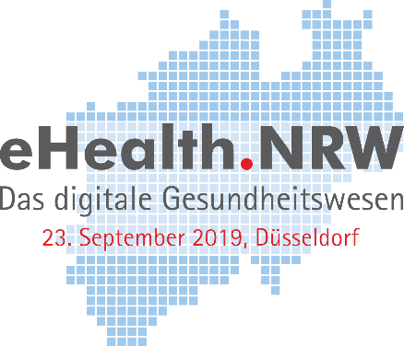
Bochum, 12. September 2019 – Mitte Juli 2019 hat das Bundeskabinett den Referentenentwurf des Bundesgesundheitsministeriums zum Digitale Versorgung-Gesetz (DVG) verabschiedet. Über erfolgversprechende Ansätze und notwendige Konkretisierungen diskutieren am 23. September 2019 hochkarätige Expertinnen und Experten des Gesundheitswesens beim Fachkongress „eHealth.NRW“ im Crowne Plaza Hotel in Düsseldorf-Neuss. Veranstaltet wird der Kongress vom ZTG Zentrum für Telematik und Telemedizin, das sich seit nunmehr zwei Jahrzehnten für den Ausbau von Telematik und Telemedizin in Deutschland engagiert. Eröffnet wird die Jubiläumsveranstaltung von Karl-Josef Laumann, Minister für Arbeit, Gesundheit und Soziales des Landes Nordrhein-Westfalen.
Gespannt haben Akteurinnen und Akteure aus Politik, Selbstverwaltung, Versorgung und Industrie auf das neue Gesetz zur Digitalisierung gewartet. Nun hat das BMG das DVG auf den Weg gebracht. Das DVG soll die Digitalisierung der Prozesse im deutschen Gesundheitswesen beschleunigen mit dem Ziel einer optimalen Versorgungsqualität.
„Vor dem Hintergrund unseres 20-jährigen Bestehens freuen wir uns ganz besonders darüber, dass die Debatte zur Weiterentwicklung eines digitalen Gesundheitswesens aktuell nochmals an Dynamik gewonnen hat“, so ZTG-Geschäftsführer Rainer Beckers. „Es sind jüngst durch neue Gesetze wichtige Hebel in Bewegung gesetzt worden. Doch welche Perspektiven bieten sie uns wirklich? Und wo gibt es noch dringend Handlungsbedarf? Das wollen wir bei unserem diesjährigen eHealth.NRW gemeinsam ausloten.“
Wie soll mehr Tempo in den weiteren Aufbau der Telematikinfrastruktur gebracht werden, gerade im Hinblick auf Notfalldatensatz, eMedikationsplan, elektronische Patientenakte und eRezept? Welche Lösungen bietet das DVG für die ﬂächendeckende Bereitstellung der Telemedizin? Welche Strategien gibt es, um erfolgreich evaluierte Projekte, z. B. aus dem Innovationsfonds, nach der Förderung reibungslos in die GKV-Versorgung zu bringen? Diese und weitere Fragestellungen rund um das DVG diskutiert das ZTG Zentrum für Telematik und Telemedizin beim Fachkongress „eHealth.NRW“. Darüber hinaus widmet sich der Kongress dem aktuellen Stand der Telematikinfrastruktur, der Umsetzung aktueller telemedizinischer Anwendungen in Nordrhein-Westfalen sowie den neuen Möglichkeiten der Finanzierung im Hinblick auf das DVG und darüber hinaus.
In vier Themenblöcken werden Entwicklungen und Anwendungen für ein zukunftsfähiges digitales Gesundheitswesen präsentiert. Im Anschluss an den Kongress lädt das ZTG dazu ein, sein 20-jähriges Bestehen bei Snacks und Getränken zu feiern. Weitere Informationen zum Tagungsprogramm sowie zur Anmeldung und Anfahrt finden Sie unter: www.ztg-nrw.de/veranstaltungen/ehealth-nrw2019/

ZTG Zentrum für Telematik und Telemedizin GmbH
ZTG hat sich zum Ziel gesetzt, moderne Informations- und Kommunikationstechnologien in das Gesundheitswesen nutzerorientiert einzuführen und zu verbreiten, um die Versorgungsqualität entlang der steigenden Anforderungen zu stärken. Neben Beratung, Gutachten und Projekten befördert ZTG die wichtige Vernetzung der Marktteilnehmer. Seit ihrer Gründung im Jahre 1999 hat sich das Kompetenzzentrum als feste Instanz im Markt der Gesundheitstelematik etabliert. http://www.ztg-nrw.de

Kontakt:
ZTG Zentrum für Telematik und Telemedizin GmbH
Birthe Klementowski
Tel. 0234 / 973517 – 36 E-Mail: b.klementowski@ztg-nrw.de

